BÁO ĐIỆN TỬ

ĐẢNG CỘNG SẢN VIỆT NAM

**Công ty cổ phần bóng đèn phích nước Rạng Đông đón nhận Cờ thi đua xuất sắc năm 2015**

Thứ năm, 28/04/2016 (GMT+7)

**(ĐCSVN) - Ngày 28/4, tại Hà Nội, Công ty cổ phần Bóng đèn phích nước Rạng Đông đã tổ chức Lễ kỷ niệm 52 năm ngày Bác Hồ về thăm Công ty; sơ kết một năm thực hiện "Năm thi đua làm theo lời Bác trong công việc thường xuyên hằng ngày của mọi người" (28/4/2015 – 28/4/2016).**

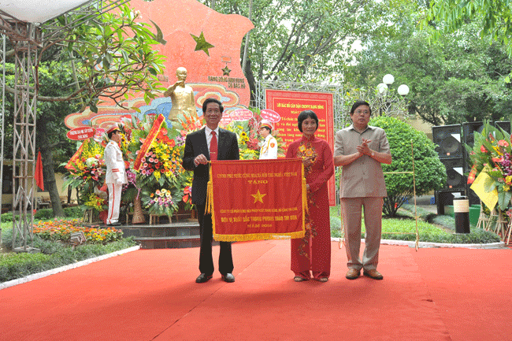

Công ty Cổ phần Bóng đèn phích nước Rạng Đông đón nhận Cờ thi đua xuất sắc năm 2015  của Thủ tướng Chính phủ

Báo cáo tại buổi Lễ, đại diện lãnh đạo Công ty Cổ phần Bóng đèn phích nước Rạng Đông cho biết: Phong trào thi đua “Thi đua học tập và làm theo lời Bác dạy” được triển khai thực hiện từ năm 1990 và trở thành nguồn động lực to lớn đưa Công ty phát triển nhanh liên tục, có chất lượng và bền vững. Đặc biệt, sau một năm khẩn trương và quyết liệt phấn đấu từ Lễ báo công dâng Bác ngày 28/4/2015 đến nay, năm “Thi đua làm theo lời Bác trong công việc thường xuyên hằng ngày của mọi người” đã được cán bộ, đảng viên và công nhân viên chức Công ty triển khai thực hiện hiệu quả. Doanh số tiêu thụ và nộp ngân sách năm 2015 tăng 2,076 lần, lợi nhuận tăng 2,57 lần so với năm 2010, thu nhập bình quân tăng 1,95 lần (quý I/2016, bình quân 10,8 triệu đồng/người/tháng).

Công ty tập trung vào việc nâng cao trình độ khoa học công nghệ, trong đó tập trung vào nghiên cứu ứng dụng đưa các sản phẩm đèn Led vào sản xuất, nâng cao năng suất tiêu thụ các loại sản phẩm, với giá thành hợp lý. Đồng thời Công ty tăng sản lượng sản xuất, đáp ứng nhu cầu ngày càng cao về sản phẩm đèn Led của thị trường (tăng từ 200-300 nghìn sản phẩm/tháng lên 1 triệu sản phẩm/tháng); trong năm thi đua số sản phẩm đèn Led tiêu thụ được là 6,470 triệu với doanh thu 448 tỷ đồng. Trong năm lập công dâng Bác, cán bộ công nhân viên toàn Công ty đã phát huy được 211 sáng kiến, cải tiến kỹ thuật, trong đó đưa vào áp dụng 141 sáng kiến; công tác phát triển sản phẩm mới được Công ty chú trọng và được người tiêu dùng chấp nhận.

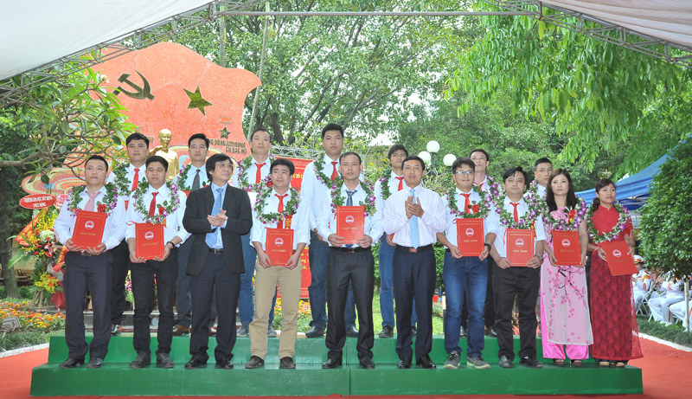

Biểu dương các cá nhân tiên tiến xuất sắc trong năm "Thi đua làm theo lời Bác trong công việc thường xuyên hằng ngày của mọi người"

Để có được những kết quả như ngày hôm nay, một trong những giải pháp cốt lõi được Rạng Đông chú trọng thực hiện là phát huy nhân tố con người đã được chuyển hóa vào các phong trào thi đua học tập và làm theo lời Bác dạy. Công ty đã tổ chức lại hoạt động của một số bộ máy các đơn vị  theo hướng tinh gọn, trách nhiệm rõ ràng, cụ thể cho từng cá nhân chịu trách nhiệm.

 Với những thành tích toàn diện, Công ty Cổ phần Bóng đèn phích nước Rạng Đông đã vinh dự được Thủ tướng Chính phủ tặng Cờ thi đua xuất sắc năm 2015. Tại buổi Lễ, Công ty cũng đã biểu dương 6 tập thể xuất sắc, 8 tập thể tiên tiến, 5 cán bộ quản lý xuất sắc, 15 cá nhân xuất sắc, 28 cá nhân tiên tiến và 11 sáng kiến, đề tài, chương trình được các tập thể bình bầu, suy tôn./.

**Hoàng Mẫn**

<https://dangcongsan.vn/kinh-te/cong-ty-co-phan-bong-den-phich-nuoc-rang-dong-don-nhan-co-thi-dua-xuat-sac-nam-2015-385646.html>